一些简单已知的将不再重复！

1.printf与库函数
按照格式字符串（模板）的说明，把后面变量在内存中的值读取出来，然后“翻译”成对应的文字插进字符串里，再一起输出。
printf("你今年 %d 岁。\n", age);%d提示了是在字符串中按十进制整形数据插入数据，age则作为地址
像%5.3d这样子写可以控制格式，这里要求的是数字部分至少输出3位，整个数据至少占5位
printf("%5.3d\n", 123); // 输出: 123
printf("%5.3d\n", 5); // 输出: 005
printf("%5.3d\n", 12345); // 输出:12345 （超过5就按实际输出）
如果是浮点数%5.3f，3则表示小数点后3位
2.2scanf()函数
Scanf函数会自动从左到右读取，如果碰到不能再属于这个数据项的字符，例如42␣4在读到2之后的空格，会认为把一个数据读完了
Scanf会从输入的字符串中按字符串模版的格式符的位置存入取来的地址中：
scanf("%d,%d", &x, &y)，因此如果输入1,2，则scanf函数里面的字符串模版也要带，号
如果碰到不能理解的部分，像只使用了%d，但是却输入123abc，则abc部分会一直留在内存缓冲区，不会自动清理。直到程序退出才由操作系统负责清理

函数类似于其他编程语言中的“过程”或“子例程”，它们是用来构建程序的构建块。
事实上，C 程序就是函数的集合。
函数分为两大类：
程序员直接编写的函数——>函数
C语言自带的函数——>库函数

技术1：stdio缓冲
为了加快大量数据时的运行，在程序开始时会分配一个很小的内存，在内存满时才会提交给操作系统以减少提交次数。
printf("你好");
while (1); // 死循环，永远不结束，也没刷新stdio内存
操作系统以减少提交次数。
printf("你好/n");换行符刷新内存可输出
while (1);
操作系统以减少提交次数。
printf("你好");在main函数结束时刷新stdio内存输出

- 关于形式参数和实际参数：
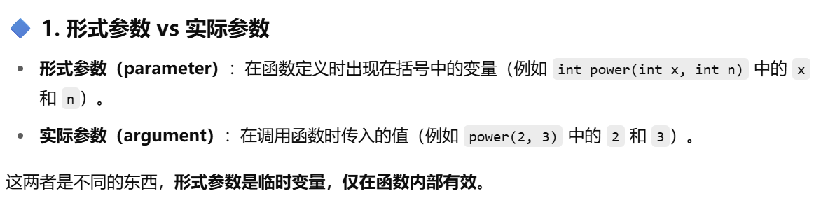
形式参数如果有定义的话，实际参数传入时类型不一样会进行强制转换
int square(int n); 如果实际参数为float会在传入时转换为n

- static关键字
这个关键字如果是在函数内的话
void counter() {
static int count = 0
}
那么变量在执行完之后，变量的值不会丢失，也就是内存不会被清除
如果是在函数外的话，定义的变量或函数只能在此文件内使用
static int num = 10;
static void private_function() {
printf("This is a private function!\n");
}
5.exit()
exit() 函数的作用是让程序立即终止，并返回一个指定的退出状态（0 或 1，或使用 EXIT_SUCCESS 或 EXIT_FAILURE 表示正常或异常终止），可在任何地方使用。
- 外部变量（全局变量），和extern
声明在函数外部的变量可以在整个文件被调用，但是当其他文件调用时需要声明extern
#include <stdio.h>

int global_var = 100; // 这是一个全局变量
另一个函数
#include <stdio.h>

extern int global_var;

技术2：使用外部变量实现栈
- 定义栈
#include <stdio.h>

#define MAX_SIZE 100 // 栈的最大容量

int stack[MAX_SIZE]; // 存储栈元素的数组
int top = -1; // 栈顶指针，初始化为-1表示栈空

- push操作
void push(int value) {
if (top < MAX_SIZE - 1) { // 检查栈是否已满
top++; // 栈顶指针上移
stack[top] = value; // 将元素压入栈中
printf("Pushed %d to stack\n", value);
} else {
printf("Stack Overflow\n"); // 栈满时无法压入元素
}
}

3.pop操作

int pop() {
if (top >= 0) { // 检查栈是否为空
int value = stack[top]; // 获取栈顶元素
top--; // 栈顶指针下移
printf("Popped %d from stack\n", value);
return value;
} else {
printf("Stack Underflow\n"); // 栈为空时无法弹出元素
return -1; // 栈为空时返回错误值
}
}

- 查看栈顶元素
int peek() {
if (top >= 0) {
return stack[top]; // 返回栈顶元素
} else {
printf("Stack is empty\n");
return -1; // 栈为空时返回错误值
}
}

- 指针和单纯变量的区别
指针也可以看做是一个变量，但在内存中他存储的是地址，这在很长数据的传递很有用，因为运算的是地址而不是数据可以大打减少赋值的时间。
指针只能储存地址，在初始化时int *p = x;是不行的，int *p = &x;才可以
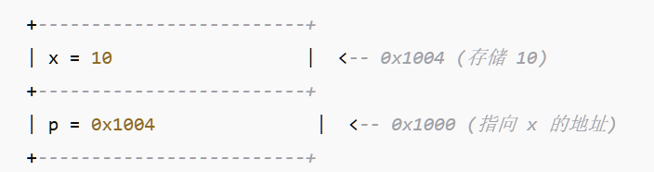
- 指针的加减与比较
指针的加减是内存位置的加减
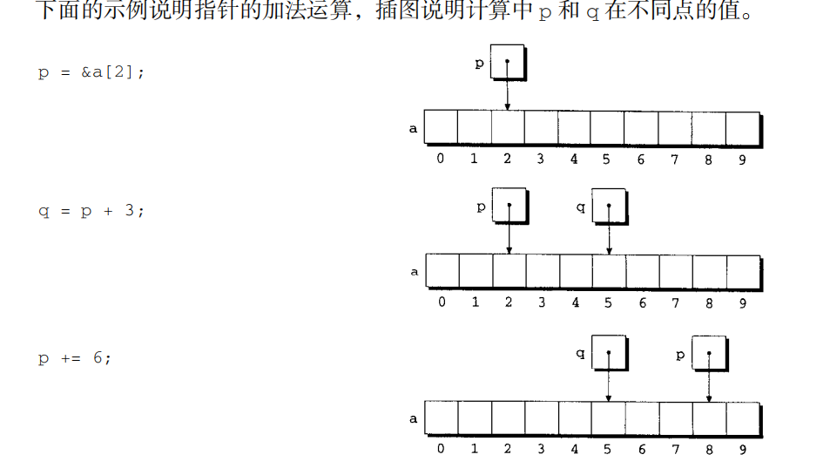
但是不能乘除。当两个指向数组的指针相加减时，也是内存地址的加减，除外如果指针指向的不是数组或超过数组，例如：
int x = 10;
int *p = &x;
p = p + 1; // 语法上可行，但危险，调用时可能会报错！

当指针比较时，也是对他们地址的前后比较，返回的是布尔值

因为数组名a[7]的a实际上就是一个整合好的指针，因此数组名可以直接当指针使用*a，指针实际上储存的是首地址，内的数字是偏移地址

- 字符串和字面串的区别：
字符串 = 一种数据结构（char 数组 + 结尾的 \0）
字面串 = 字符串的写法（用双引号写出来的字符串）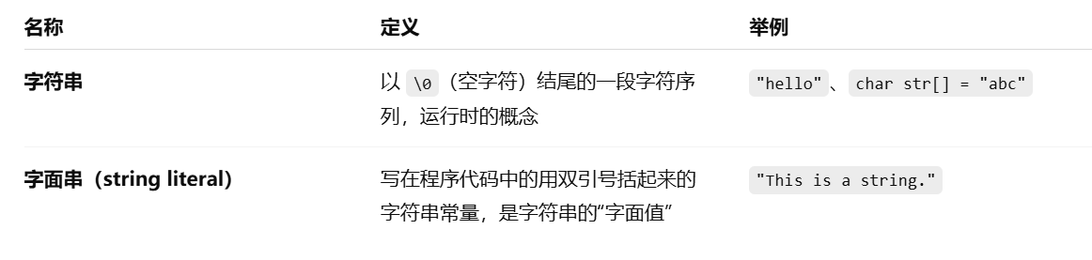
在 C 中，字符串字面值默认存储在 只读内存段，这个时候指针只指向内存首地址
char *s = "hello";
s[0] = 'H'; // ❌ 错！不要修改字面串
只有在数组才可写
char s[] = "hello"; // ✅ 放到栈上，允许修改
s[0] = 'H'; // OK

- 字符串的简单运算函数
strcpy字符串复制
char *strcpy(char *s1, const char *s2);
strlen （求字符串长度）函数的原型如下：
size_t strlen (const char *s);
strcat（字符串拼接）函数的原型如下：
char *strcat(char *s1, const char *s2);
strcmp（字符串比较）函数的原型如下：
int strcmp(const char *s1, const char *s2);
- 预处理器与预定义宏
预处理器是编译前的一个步骤，用来处理以 # 开头的指令（叫做预处理指令），例如：
#define：宏定义
#include：包含头文件
#ifdef, #ifndef, #endif：条件编译
#error, #pragma：其他控制命令

它不是真正的“编译”，它只是在源代码里做文本替换、包含展开、条件判断等操作，他们的作用发生在正式交给编译器运行之前对用户的代码进行处理
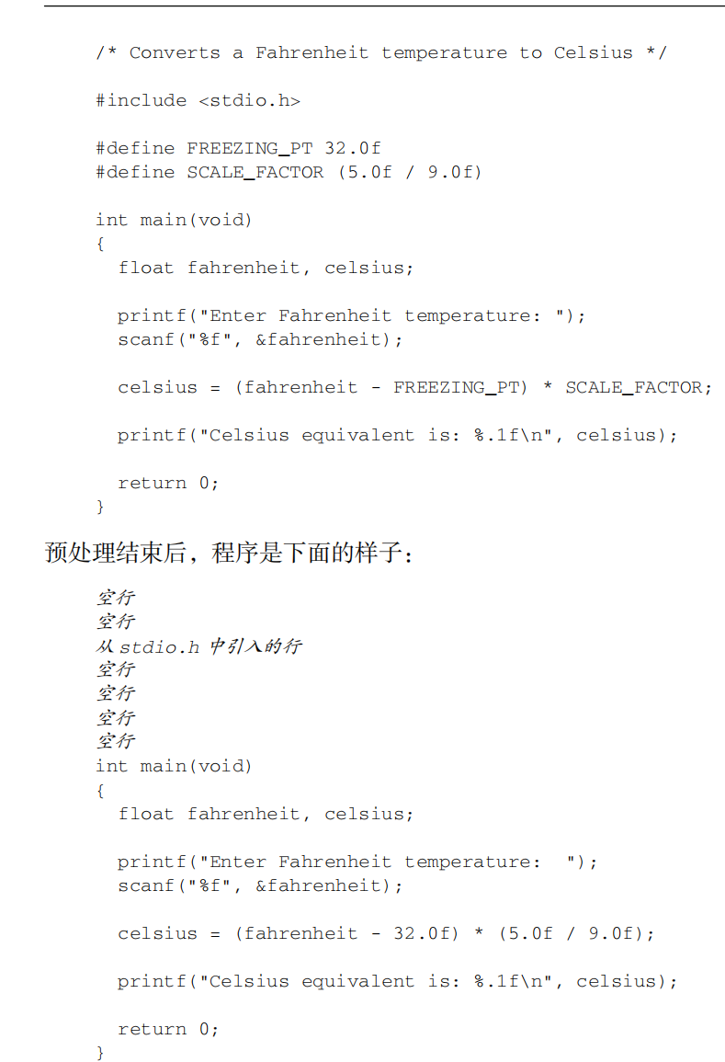

预定义宏是由 C 编译器自动提供的常量标识符（不需要你自己定义），它们在编译时会被替换成编译器提供的信息，比如当前的文件名、行号、日期、时间等等。
常见的有
__LINE__ | 当前行号 | 25

__FILE__ | 当前源文件名 | "main.c"

__DATE__ | 编译的日期（格式："Mmm dd yyyy"） | "Jul 05 2025"

__TIME__ | 编译的时间（格式："hh:mm:ss"） | "15:27:42"

__STDC__ | 如果编译器符合 ANSI C 标准则为 1 | 1

printf("Compiled on %s at %s\n", __DATE__, __TIME__);
如果你在 2025 年 7 月 5 日下午 15:27 编译程序，会输出：
Compiled on Jul 05 2025 at 15:27:42

- 空的指针参数
#define ADD(x, y) (x + y)
这是一个宏定义，它的意思是：
每次你写 ADD(a, b)，预处理器会把它替换成 (a + b)。
i = ADD(3, 4); // 会变成 i = (3 + 4);

在参数为空时，允许部分替换
i = ADD(k, ); // 第二个参数是空的
这个会被替换成：
i = (k + );

- 条件编译宏与保护头文件

定义一个宏

复制代码

#define DEBUG 1
这定义了一个名字叫 DEBUG 的宏，值是 1（非0表示“启用”）。

加上条件编译语句

#if DEBUG

printf("Value of i: %d\n", i);

printf("Value of j: %d\n", j);

#endif
#if DEBUG 的意思就是：
如果 DEBUG 不为 0，那就保留中间的 printf 语句，否则就忽略这段代码。
还可以加上#if defined判断宏是否被定义
#if defined(DEBUG)
// 只有在定义了 DEBUG 宏之后，这段代码才会被保留
printf("调试信息\n");
#endif
类似的还有
#ifdef：如果某个宏已经被定义，则保留代码块
#ifdef DEBUG
#ifndef：如果某个宏没有被定义，则保留代码块
#ifndef RELEASE

在多个文件组成的c语言程序中，有可能头文件会被重复包含，在这样子的情况下降低编译运行效率，甚至可以因为在头文件中含有未知的重复相反的类型定义而报错
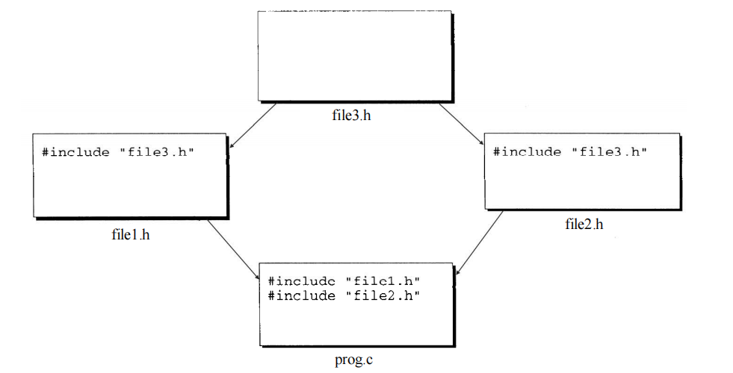
使用条件编译可以解决这个问题
// file3.h

#ifndef FILE3_H
#define FILE3_H

// 这里是 file3.h 的实际内容

#endif

- 结构体，复合字面量与匿名结构
结构体看起来只是打包起来一起定义变量 ，在定义多变量时会很有效
struct {
int number;
char name[20];
int on_hand;
} part3 = {111};
调用
part3.number = 111;
part3.name[0] = '\0'; // 空字符串
part3.on_hand = 0;

可通过Outer将一个变量赋予结构体类型
struct Outer {
int x;
int y;
};

struct Outer a;
a.x = 1;
a.y = 2;

为了能实时创建结构体，引入了复合字面量，复合字面量不能单独存在，它必须“马上被使用”

创建一个临时字面量给print_part()函数
print_part((struct Part){528, "Disk drive", 10});

匿名结构
struct Outer {
struct {
int x;
int y;
}; // 匿名结构，没有变量名
};

匿名结构对变量进行分组
struct Person {
char name[20];

struct { // 把地址相关字段组织在一起
char city[20];
char street[20];
}; // 匿名结构
};

在调用时采用包含着匿名结构的，匿名结构不是用于实现新功能的，只是方便整理
struct Person p;
strcpy(p.city, "Beijing");

- 结构的进阶使用方法与联合
结构可嵌套
struct student {
struct person_name name; // 嵌套结构体，作为成员
int id;
char sex;
}student1;
strcpy(student1.name.first, "Fred");

结构体数组能一下子就创建一大堆结构
struct student {
char name[NAME_LEN];
int age;
float score;
};

struct student class[50]; // 定义一个含有 50 个学生的数组

strcpy(class[1].name, "Bob");
class[1].age = 21;
class[1].score = 88.0;

联合
联合的定义和使用方式和特性几乎和结构一模一样
union {
int i;
double d;
} u;

也可以使用union赋予类型
union Data data;

最大的差别是内存分布
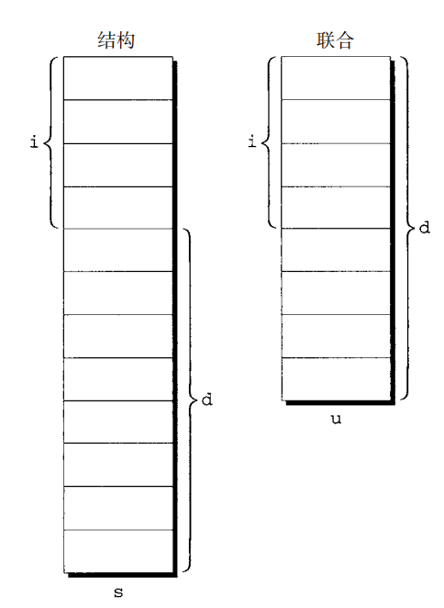
联合的内存是重叠的，按最大的类型分配，在使用一个变量时可能会改变另一个变量的值，而使用较大的变量时会完全覆盖较小变量的内存，联合最主要的作用还是内存重叠带来的节省内存了

- 枚举
在定义变量值时
suit = 2;
2是什么并不直观，可以使用宏定义，但是宏并不是类型，例如没有类型安全
#define HEARTS 2
suit = HEARTS;

为此引入枚举enum
枚举的常见用法enum Suit { CLUBS, DIAMONDS, HEARTS, SPADES };
在这之中，每个项都默认是整数常量，从0开始
enum Suit { CLUBS = 0, DIAMONDS = 1, HEARTS = 2, SPADES = 3 };
输出时为
printf("%d\n", CLUBS); // 输出 0
printf("%d\n", HEARTS); // 输出 2

也可以指定
enum Suit { CLUBS = 10, DIAMONDS = 20, HEARTS = 30, SPADES = 40 };

- 指针的高级应用：空指针，指针变量，链表

空指针
int *p = NULL;
可以作为默认初始化值，或判断是否分配内存
int *p = malloc(100);
if (p == NULL) {
printf("内存分配失败！");
}
以及链表是否达到末尾
while (node != NULL) {
node = node->next;
}

指针变量
在定义指针*p的同时也定义了特殊的指针变量p，和普通变量p长的一模一样，实际上指针普通变量的一种
int *p;
*p=5；是在说用指向内存，并拿出它的值，因此有两个步骤称为解引用
而
int a = 42;
p = &a;
则是表示是a的地址，需要取地址符

链表

通过结构嵌套和指针将其指向下一个结构（表）
struct Node {
int data;
struct Node *next;
};

struct Node a, b;
a.data = 5;
b.data = 10;

a.next = &b; // a 的 next 指针指向 b 节点

这样子在内存中呈现链表的样子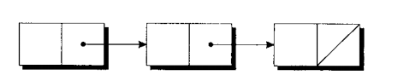
显然这样子定义很麻烦，c语言已提供简便方法
a->b
实际上等价于：
(*a).b a为指针不能直接使用a.b

内存按顺序储存（例如从小到大）叫有序链表，反之为无序链表

技术3：链表的常用方法，搜索，删除，

查找链表存在值n的节点

struct node *search_list(struct node *list, int n)
{
struct node *p;
for (p = list; p != NULL; p = p->next)
if (p->value == n)
return p;
return NULL;
}

更紧凑的方法

struct node *search_list(struct node *list, int n)
{
for (; list != NULL; list = list->next)
if (list->value == n)
return list;
return NULL;
}

删除节点
通过当前节点等于下一个节点，并且上一个节点跳过当前阶段来实现，和搜索搭配使用
if (prev == NULL)
list = list->next; // 删除的是第一个节点
else
prev->next = cur->next; // 前一个节点跳过当前节点

free(cur); // 回收内存

- 内存分配：calloc，realloc，悬空指针，受限指针与restrict函数，弹性数组成员

calloc函数

int *a;
a = calloc(10, sizeof(int)); 分配10个int这么大的内存
虽然有malloc动态分配地址（大嘘，是半自动的），但Malloc的地址是随机简单分配的，有可能分配的内存中已有未清除的垃圾值，calloc分配时会将地址内容清除

Realloc函数
因为malloc在分配的时候是随机分配内存，如果有一个已分配的
arr = malloc(3 * sizeof(int));
要把他扩容到6int，再出现定义会因为是不同的内存而丢失原先的值或将值复制到更大的内存中
Realloc集成会解决这个问题，将arr的内容保存并扩容定义给新指针
int *temp = realloc(arr, 6 * sizeof(int));

悬空指针
Free函数只会释放内存，但原先指向内存的变量依旧指向不存在的内存，导致发出警告
应当
free(p);
p = NULL;一起使用

多个指针是允许指向同一内存的，如果加上restrict
int *restrict p;
int *restrict q;

可以保证指向不同的内存，从而编译器可以做更大胆的优化，让程序一点点

在结构体中确实可以不指定数组大小（称为弹性数组成员），弹性数组成员只能出现在结构体最后

struct Flex {
int len;
char chars[]; // 👈 没有写长度，表示“弹性”！
};
而是在后续进行分配，因为定义时没有写大小，sizeof(struct Flex)不包含弹性数组成员的大小
struct Flex *p = malloc(sizeof(struct Flex) + n * sizeof(char));

- 多级指针，函数指针，qsort函数

指针可以重叠，这样子的情况叫多级指针

int x = 10;
int *p = &x;
int **pp = &p;

解引用符对*p的作用只是对*p再解释一遍而已，其值是一样的，如果只是为了得到值看起来就像做了重复的事情
*p == **pp 是成立的（它们的值相等）；

函数指针

显然，函数也有地址，指针可以指向

#include <stdio.h>

int add(int a, int b) {
return a + b;
}

int main() {
int (*fptr)(int, int); // 定义一个函数指针，能指向“两个int参数、返回int”的函数
fptr = add; // 把函数地址赋值给函数指针
int result = fptr(3, 4); // 通过函数指针调用 add 函数
printf("结果是：%d\n", result); // 输出 7
return 0;
}

在这里虽然 fptr 是函数的“地址”，但 函数指针可以像普通函数一样使用圆括号 () 调用它。

qsort（）函数
“传入一个数组，自动根据你提供的比较规则帮你排序。

qsort(arr, n, sizeof(int), compare_ints);
qsort(数组名, 元素个数, 元素大小, 比较函数名);

Qsort先要求传入函数的首地址，但是不知道数组的大小第二个参数写数组的元素，告诉它应该根据数组的首地址读到哪里，qsort设置不知道数组内容的类型，第三个参数写入，第四个要比较的方式
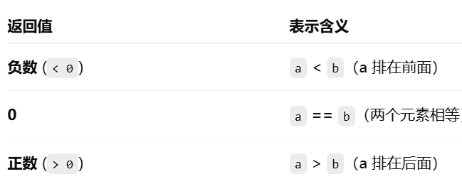

- 变量的性质与存储类型（auto，static,extern,register）

存储类型

C 程序中的每个变量都具有以下 3 个性质。
存储期，作用域，链接
“链接（Linkage）”描述的是一个变量或函数是否可以被多个源文件共享访问。默认的变量性质：
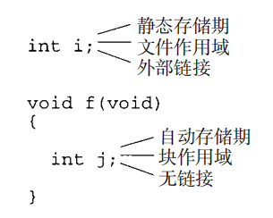
• auto 表示变量具有 自动存储期（automatic storage duration）。
• 它只适用于局部变量，即：在函数或代码块内部声明的变量。
在块作用域中auto是默认的完整版上应该是
void func() {
auto int x = 10; // 和 int x = 10; 没有任何区别
printf("%d\n", x);
}

static

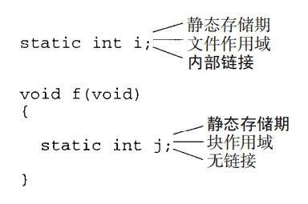
static 的此种用法可以用来实现一种称为信息隐藏

Extern 存储类型
extern 的意思是：“这个变量是在别处定义的，我这里只是引用它，不再分配空间。
extern不能用于初始化
extern int i = 0;不合法
在其他文件引用时只需要写变量名
extern int counter;
extern 声明中的变量始终具有静态存储期。

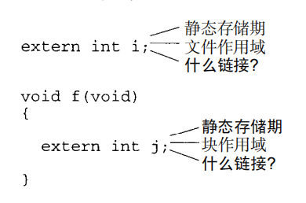
如果 x 是在别的文件中 int x; —— 那 x 是 外部链接；
如果在别的文件中 static int x; —— 那 x 是 内部链接，你这个 extern int x; 就会报错；
如果根本没定义 —— 你这个 extern 就是找不到定义，链接失败。
这就是“不确定链接”的意思：它不是由声明处（你写 extern 的地方）决定的，而是由定义处决定的。
extern int a[];
是不需要给出数组长度的，编译器会从别处找到长度信息。

register 存储类型
register 存储类型就要求编译器把变量存储在寄存器中，而不是像其他变
量一样保留在内存中。访问该变量会加快，适合用于经常引用的变量
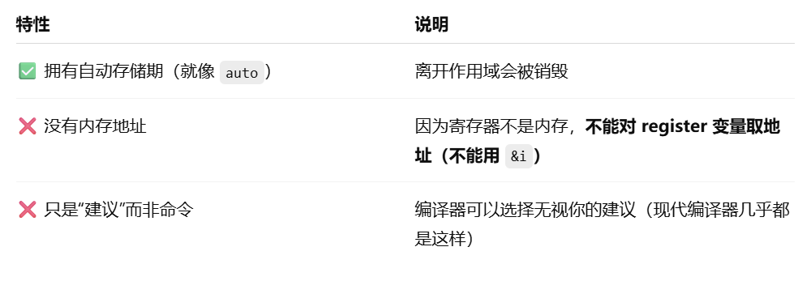
- 内联函数与inline类型
内联函数是直接“把函数体插入调用处”
内联只是一种对编译器的建议，编译器可以拒绝
项目 | 普通函数 | inline 函数
函数调用方式 | 编译器生成真正的函数调用指令（压栈、跳转等） | 建议编译器将函数体展开到调用处，省去调用开销
性能 | 有调用开销（尤其是频繁调用时） | 若被展开，则几乎没有调用开销（像把代码复制进去）
调试友好性 | 较好，函数栈帧清晰 | 展开后调试栈信息较混乱
大小 | 程序体积较小 | 若被频繁展开，程序体积可能变大（代码膨胀）

展开例子：
inline int square(int x) { return x * x; }

int y = square(5); // 编译器可能直接替换为 int y = 5 * 5;

21.函数指定符_Noreturn 和头<stdnoreturn.h>与静态断言
函数里没有 return 语句，不一定报错；但有些情况编译器会发出警告。
如果你用 _Noreturn 标注这个函数，就可以告诉编译器“放心吧，这个函数根本不会返回”，消除这些警告，甚至允许你不写 return。
特别是在用于结束程序的函数没有返回
int die() {
printf("错误，程序终止\n");
exit(1); // 程序终止了，但没有 return
}

头<stdnoreturn.h>，它很简单，只有一个宏 noreturn，被扩展为_Noreturn。
如果在程序中包含了这个头，则可以直接使用 noreturn 来代替_Noreturn。

静态断言
#include <limits.h>
_Static_assert(sizeof(int) == 4, "int类型必须是4字节");
他在编译的时候会检查，如果不满足甚至不会编译完成，有点类似于python的主动抛出错误，不过是在编译期就抛出了

技术4：c语言用不完整类型实现封装
不完整类型就是你声明了一个类型的存在，但还没有告诉编译器它的内部结构。
例如：
struct t; // 不完整类型声明，告诉编译器：有一个结构体叫 Person，但我现在不告诉你它里面有什么内容。”

struct Person *p; // 合法，定义一个指向无内容结构体的指针

通过这一种方式，在声明的时候不写出内容，然后在源文件里面写内容，在运行时多个文件被编译器结合时，获得内容的定义实现封装

// 在头文件里
struct Person p; // 标准写法

// 在源文件里
struct Person {
char name[100];
int age;
};

- Unsigned，位运算符
unsigned short i;
unsigned表示无符号类型（不能是负数）

因为大多数数据用16bit作为储存的基础单位，所以在c语言中采用
这么长0000 0000 0000 0000来储存二进制，按4个为一组是为了方便16进制转换

左移<<
右移>>
他们的作用是移动二进制位，超过的部分会消失，相当于乘/除以2^n
i = 13; // 13 的二进制是 0000000000001101
j = i >> 2; // j 是 0000000000000011（二进制3）
同样有更多的符号

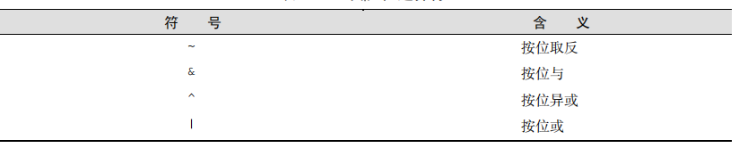

a = 1100
b = 1010
a & b = 1000

a = 1100
b = 1010
a ^ b = 0110

a = 1100
b = 1010
a | b = 1110

a = 00001101 (13)
~a = 11110010 (-14) // 若是有符号数结果为补码表示的负数

- 用位运算符访问位

i = 0x0000; // i 初始为 0000000000000000
i |= 0x0010; // 设置第 4 位 (从低位0开始算)，0000 0000 0001 0000

或i |= (1 << j); // 设置第 j 位

i = 0x00EF; // i 初始为 0000000011101111
i &= ~0x0010; // 清除第 4 位

i &= ~(1 << j); // 清除第 j 位

if (i & 0x0010) // 判断第 4 位是否为 1

if (i & (1 << j)) // 判断第 j 位是否为 1

也可以通过宏定义

#define SET_BIT(var, j) ((var) |= (1 << (j)))
#define CLEAR_BIT(var, j) ((var) &= ~(1 << (j)))
#define TEST_BIT(var, j) ((var) & (1 << (j)))

还有修改位
i = i & ~0x0070 | 0x0050; // 将101写入i的第4~6位
或i = (i & ~0x0070) | (j << 4); // 将j中低3位写入i的第4~6位

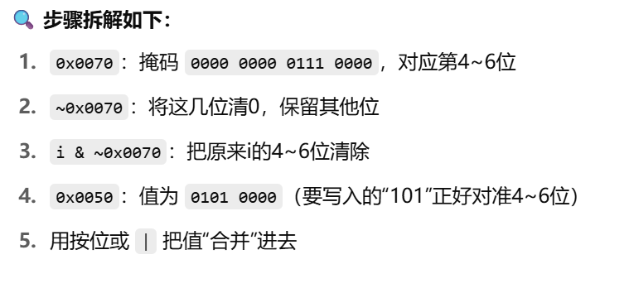提取低位
j = i & 0x0007; // 提取 i 的第0~2位
提前高位
j = (i >> 4) & 0x0007; // 提取 i 的第4~6位（以4个一组为基本单位）

- 结构体中的位域，对齐，_Alignof()，_Alignas()
因为很多特定的结构因为只需要几个数字，占很少内存，可以通过规定占用多少二进制
struct file_date {
unsigned int day : 5;
unsigned int month : 4;
unsigned int year : 7;}; : n 表示该字段占用 n 位二进制
struct file_date fd;

fd.day = 28;
fd.month = 12;
fd.year = 8; // 实际含义：1980 + 8 = 1988（程序员自己规定的从1980开头）

对齐

Int的内存是4字节，如果把一个 int（占4字节）放在地址 0x0003，怎么办？CPU得：先读 0x0000 到 0x0003，再读 0x0004 到 0x0007，然后拼接 → 效率大幅下降。所以int被设定储存在4的倍数的内存中0x0004，然后一下读取4个，大大提供了访问内存的效率，这就是对齐。在char，double等数据类型也是一样
_Alignof(类型名)返回该类型变量在内存中的“对齐要求”（即：地址必须是几的倍数）。
_Alignof(char)返回1

在c语言中虽然对齐居然默认属性，但也可以手动强制设定，使用
_Alignas()
_Alignas(8) int foo; // 强制int类型foo按8字节对齐

以上函数需要头文件#include <stdalign.h>

- 流（stream），重定向，文件指针，文件指针类型
“流”是对 “文件描述符 + 缓冲机制 + 状态信息” 的综合封装。“接口输入输出”是具体的行为，“流”是对这种输入输出过程的抽象与封装。。许多小型程序（就 像前面章节中介绍的那些）都是通过一个流（通常和键盘相关）获得全部的输入，并且通过另一个流（通常和屏幕相关）写出全部的输出。

重定向就是：
“把原本该从某处来的输入、或者该输出到某处的输出，转个方向，从另一个地方来或去。”

文件指针

FILE *fp;

// 1. 打开文件用于写入（如果文件不存在就创建）
fp = fopen("example.txt", "w");
if (fp == NULL) {
perror("无法打开文件");
return 1;
}

// 2. 向文件写入内容
fprintf(fp, "你好，文件指针！\n");

文件指针的类型
平时看不见是因为c语言对其进行了封装
